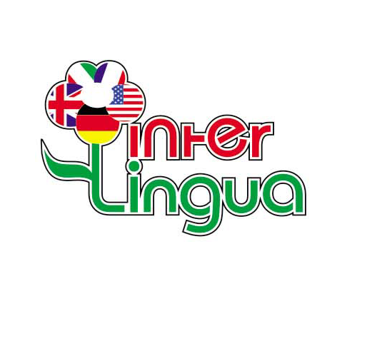
ЧОУ «Интерлингва»
Школа иностранных языков;
ИНН 3123097333;
г. Белгород, Свято-Троицкий бульвар,3
тел.: (4722) 32-12-86,
тел./факс: (4722) 35-65-05;
e-mail: office@linguabelgorod.ru
www.linguabelgorod.ru

Вниманию:
руководителей высших и средних образовательных учреждений,
заместителей руководителя,
профессиональных преподавателей английского языка,
методистов и практикующих специалистов
г. Белгород
12 ноября 2010г.
Информационное письмо

Уважаемые коллеги!
Школа иностранных языков «Интерлингва» приглашает Вас и Ваших школьников принять участие в новом образовательном проекте, организаторами которого выступает Школа иностранных языков «Интерлингва» и языковая школа «English in Action» (Великобритания).
Проект «English in Action» - это: 100% эффект погружения при интенсивности 30 академических часов английского языка в неделю вместе с приглашенными преподавателями носителями-языка. Через интерактивные формы обучения слушатели приобретают навыки уверенного общения на иностранном языке за достаточно короткий период времени.
Уникальность данного проекта – это полное приложение образовательной программы от английской школы «English in Action» может быть организована на территории Вашего города, когда не нужно ехать за границу, чтобы иметь возможность заниматься по международной программе.
Период проведения проекта «English in Action» – 3-14 января 2010 года.
Стоимость программы обучения «English in Action» - 10 000 рублей за 30 ак. часов и 18 000 рублей за 50 ак.часов, соответственно.
Занятия будут проходить в группах соответствующего уровня подготовки согласно результатам предварительного тестирования.
График занятий:
1-3 уроки английского языка на основе учебных тем Школы «English in Action»
4-й урок – урок по выбранной слушателями теме (урок по интересам)
5- й урок – подготовка проекта
6-й урок – подготовка театрализованного представления
В конце курса обучения слушатели готовят презентацию проектов и показательное выступление на английском языке для приглашенных преподавателей, родителей и друзей.
В конце обучения каждый слушатель получает сертификат языковой школы «English in Action».
Кроме того, по Вашему запросу мы готовы отдельно организовать методический курс для преподавателей английского языка также с возможностью получения сертификата.
Дополнительную информацию о программе «English in Action» можно получить по тел. (4722) 32-11-92 или отправив запрос на эл. адрес office@linguabelgorod.ru.

С уважением,
Е.В. Музолевских
Директор

